STRATEGICKÝ ROZVOJOVÝ PLÁN OBCE VŠEHRDY

Strategický rozvojový plán obce Všehrdy je dokument, na základě kterého obec plánuje rozvoj obce ve všech směrech. Slouží jako nástroj pro orientaci v prioritách obce při realizaci konkrétních projektů. Při naplňování strategických cílů má obec zájem o využívání financí ze strukturálních fondů Evropské unie a národních dotačních titulů. Plán vznikl jako krátkodobý dokument, definující rozvoj a cíle obce pro období 2020 – 31. 12. 2021. Rozvojový plán obce na další období je plánován po volbách do obecního zastupitelstva v roce 2022 na následující volební období.

Plán vznikl po vzájemné déletrvající informační analýze představitelů obce s veřejností, a to, nejen občany trvale žijícími v obci.
Dokument se skládá ze tří částí (historie a současnost obce, SWOT analýza a strategické cíle.

HISTORIE A SOUČASNOST OBCE
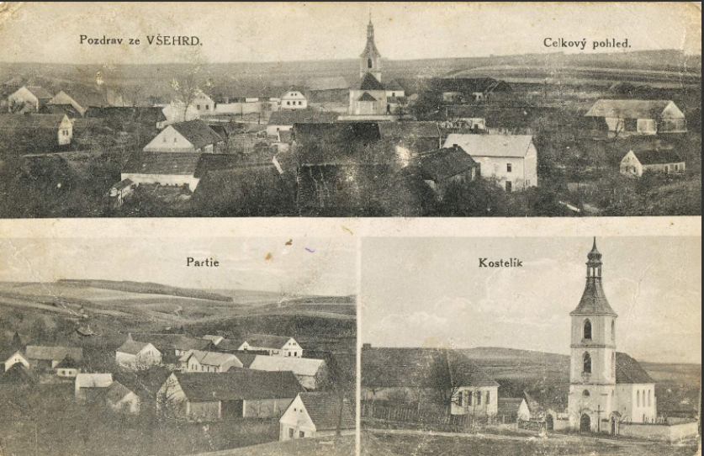První zmínka o obci pochází z roku 1229. Původně byla obec součástí královského majetku, později ji král Václav I. daroval plaskému cisterciáckému klášteru.
Protože však za válek husitských neměla královská koruna od kláštera žádný příjem, zapsal král Zikmund roku 1420 městečko Kralovice a 14 vesnic kláštera plaského, mezi nimi i Všehrdy, bratřím Hanušovi a Bedřichovi z Kolovrat na Libštejně a Krašově. Při dělení pánů z Kolovrat připadly roku 1432 Všehrdy ke krašovskému dílu , který vlastnil roku 1450 Hanuš a po něm syn Hanuš II. Roku 1480, za vlády opata Adama (1478 - 1485), prodal však Hanuš II. zapsané dědiny klášteru plaskému zpět. Ještě za opata Bohuslava (1530 - 1556) byly králem vymáhány veliké dávky na válku s Turky, proto byl opat roku 1543 nucen zastavit téměř všechny klášterní statky Floriánu Gryspekovi, pánu na Kaceřově, po dobu "čtyř životů". Všehrdy se tak staly součástí kaceřovského panství.
Ke klášteru v Plasích Všehrdy znovu náležely od roku1623 až do zrušení kláštera dne 9.11. 1785.
Historicky významnou památkou obce je filiální, dříve farní, kostel sv. Prokopa, zmiňovaný již roku 1250. Původně gotický z pol. 14. století, přestavěný v letech 1730 - 1732 dle návrhu J. B. Santiniho plaským stavitelem O. Kondelem v duchu barokní gotiky. Na západním průčelí věže kostela se nachází znak opata Evžena Tyttla z roku 1732. Z lidové architektury se dochovala roubená hospodářská usedlost č.8 s roubeným obytným stavením a dřevěným patrovým špýcharem.

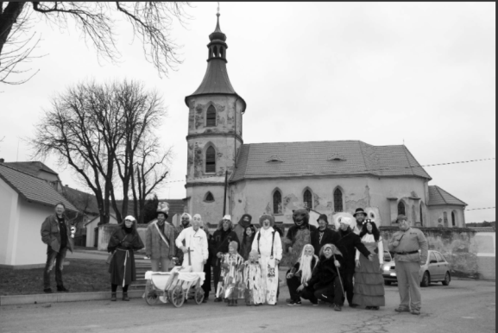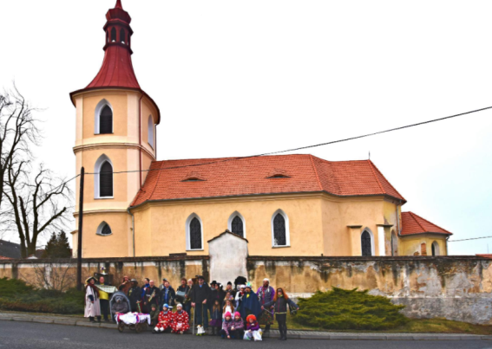

Obec Všehrdy leží 8 km jihovýchodně od města Kralovic.

Všehrdy jsou tradiční venkovskou obcí, v části obce je vybudován vodovodní řád, obec nedisponuje centrální čističkou odpadních vod. Katastrání území obce zaujímá plochu cca 551 ha. Obec je součástí Mikroregionu Kralovice. K 1.1.2020 má obec 53 trvale žijících obyvatel. V současné době je v obci provozováno pohostinství a zajištěna autobusová doprava směr Kozojedy, Kralovice a Chříč.
SWOT ANALÝZA

SILNÉ STRÁNKY

- Čisté životní prostředí
- Relativně klidné prostředí
- Dostatek veřejné zeleně
- Volně přístupné dětské hřiště
- Možnost pronájmu nemovitostí
- Aktivní přístup obce k občanům
- Absence průmyslových objektů, či provozů poškozující životní prostředí
- Dobrá situace z hlediska občanské bezpečnosti
- Dostatek míst pro ukládání tříděného odpadu
- Zapojení do regionálních struktur (např. MAS)

PŘÍLEŽITOSTI
- Turisticky zajímavá lokalita vhodná pro aktivity krátkodobého cestovního ruchu
- Zlepšení nabídky sportovních zařízení a volnočasového vyžití v obci
- Využití dotačních příležitostí pro financování rozvoje města.

SLABÉ STRÁNKY
- Nedostatečná dopravní obslužnost
- Chybějící čistička odpadních vod
- Chybějící vybudování kanalizace
- Nedokončené vybudování vodovodního řádu po celé obci
- Chybějící pečovatelská služba
- Velká dojezdová vzdálenost do větších měst
- Nedostatek pozemků ve vlastnictví obce pro rozvoj občanské vybavenosti
- Chybějící chodníky v některých částech obce
- Zhoršující se stav veřejného osvětlení
- Špatný stav páteřní komunikace procházející obcí
- Nevyhovující stav místních komunikací
- Málo služeb pro občany a návštěvníky přímo v místě

OHROŽENÍ
- Stárnutí obyvatelstva obce
- Omezené množství pracovních příležitostí zejména pro absolventy škol
- Nižší komunitní aktivita obyvatel

STRATEGICKÉ CÍLE
Strategické cíle vycházejí z SWOT analýzy bez rozlišení oblastí.

- Zlepšení stavu místních komunikací
- Podílení se na opravách komunikací ve správě Plzeňského kraje
- Znovu zavedení místního rozhlasu
- Oprava veřejného osvětlení se záměrem úspor energií
- Opravy budov ve vlastnictví obce
- Zlepšení komunitního centra občanů
- Dovybavení hřiště (outdoor prvky aj.), výstavba sportovišť
- Vybavení veřejných prostranství (lavičky, odpadkové koše aj.)
- vybudování přechodů pro chodce
- výstavba nových chodníků
- revitalizace zeleně v rámci veřejných prostranství
- nákup pozemků a nemovitostí
- podpora spolkové činnosti v obci
- propagace obce
- podpora občanů při výstavbě domovních ČOV
- vybudování kanalizace a vodovodu v chybějících částech obce
- podpora volnočasových aktivit
- zajištění dostatečné dopravní obslužnosti
- výsadba alejí
- vybudování cyklostezek
- podpora udržitelnosti vody v krajině
- zajištění stavebních parcel pro výstavbu RD
Ve Všehrdech dne: 16. 8. 2020
Vypracovala: Mgr. Milena Krevová
Starostka obce

Schválilo zastupitelstvo obce dne 2. 9. 2020 usnesením č. 23/2020.

